# 3.0智能盘点调研

哪些：

百度广告、大疆、安防。

面积居多、体积较少。

参考盘点服务费用：凯旋科技1.5w/次。

**精灵 Phantom 4 RTK （另外有多光谱，另有PPKmode？）**

STRABAG奥地利建筑公司应用案例：1、体积估算；2、工程3D建模；3、地形测绘，有效减少GCP（地面控制点）。

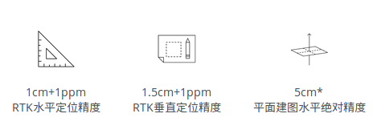

**工作方式：**

开机——连接RTK网络（移动base）——规划飞行线路（APP）——飞行采集作业

优势：



**可选传感器：**

**二次开发：**

Mobile sdk

On-board sdk

Payload sdk

Windows sdk

**专业应用APP：**

• 基于三维模型进行土方量计算,大疆智图支持挖方、填方体积计算和输出。

• 也可基于大疆智图生成的点云模型导入第三方平台进行土方量计算。

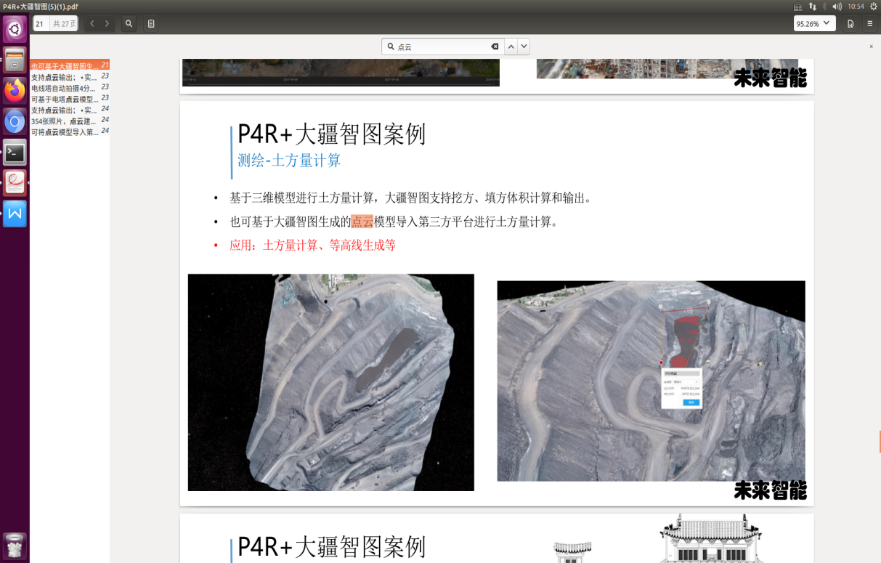

**效率：**

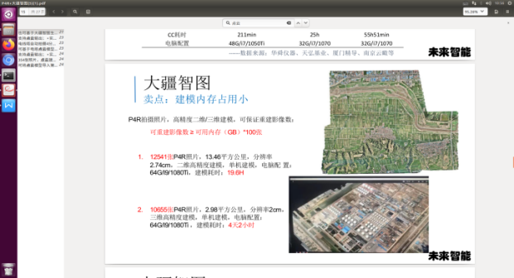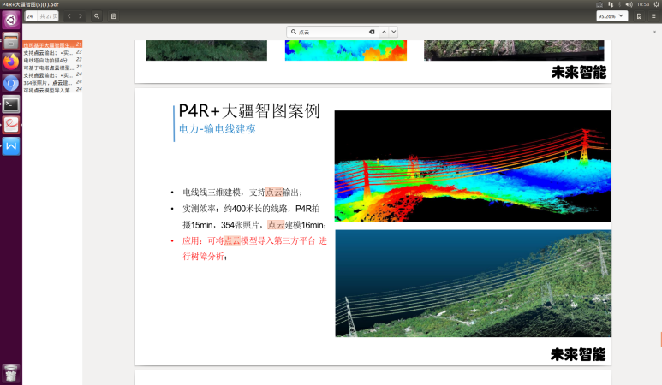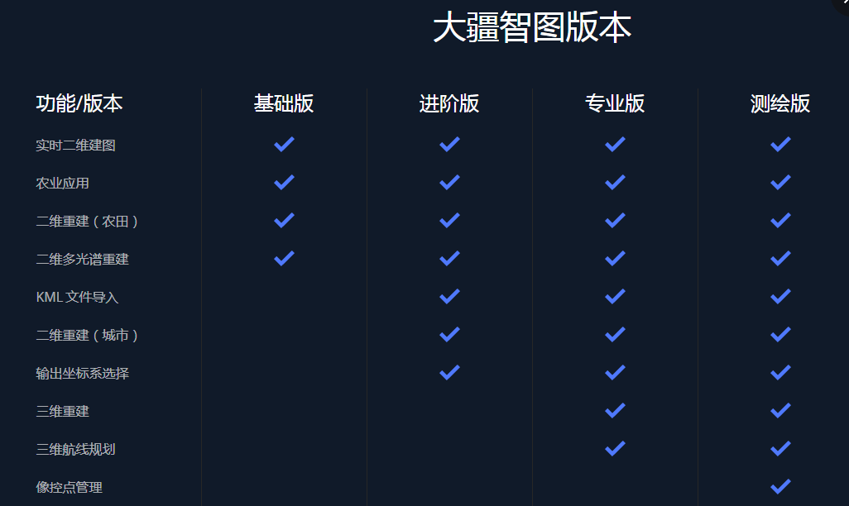

**问题：**

1. 传感器情况：自带多传感器？ 2D、3D？报价单里第一项写的P4R是自带CMOS
2. 体积测量中自动计算了挖方体积、填方体积。是否有原始体积？
3. 报价单里精灵 Phantom 4 RTK（SDK版本）为啥带屏幕？
4. 报价单里“精灵 Phantom 4 RTK 支持 DJI Mobile SDK” 是否支持On-board sdk？比如用linux主机开发？
5. “大疆智图测绘版国内永久版3台”是否为开发版？是否有其他语言API如python、C++？
6. 失败情况：“测区范围内无纹理/重复纹理的照片过多——> 2. 提高飞行高度,减少无纹理/重复纹理的情况”——仓库，高度10m，宽33m，目前传感器是否满足？沙土纹理ok？
7. 样机是否可试用？比如可能需要到客户现场试用

